МБДОУ «Центр развития ребенка- детский сад №4 города Арск»
Арского муниципального района.
9.05
Җиңү көне —Халык тантанасы,
Яз төренгән янар комачка.
Җир чәчәкләр тезгән күкрәгенә,
Йөз балкытып карый кояшка.
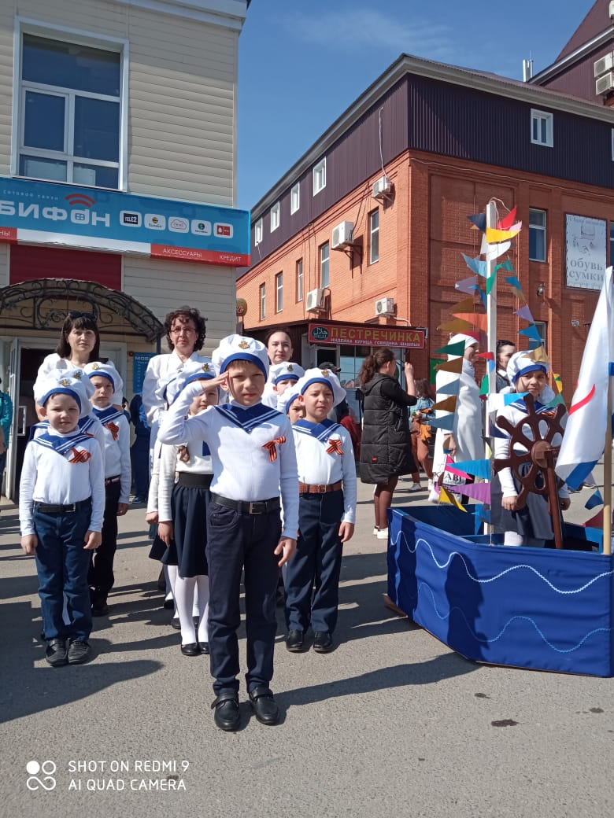
11.05.
Туган ягыбыз табигате бик бай һәм гүзәл. Ул һәр вакыт саклауга мохтаҗ. Балалар бакчасында бик нәни дусларыбызда моны аңлый, шуңа багышлап бик матур кичә дә оештырдылар.
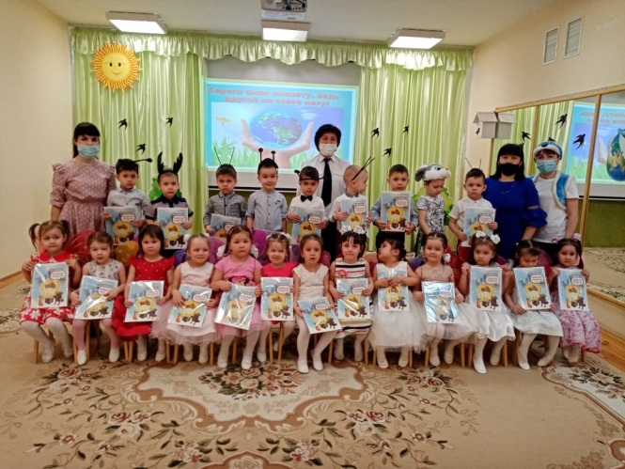
17.05
Бакчабыз балалары «Салават күпере» журналын бик яраталар. Журналдагы кроссвордларны чишәләр, буягычларны буйыйлар, наклейкаларны кызыксынып ябыштыралар, конкурсларда катнашалар. Апрель аенда «Минем Тукай» конкурсында балаларыбыз теләп катнаштылар хәм дипломнар белэн бүләкләнделәр. Афәрин, балалар! Бакчабыздагы тәрбиячеләр журналдагы материалларны үзләренен шөгыльләрендә бик еш кулланалар. «Салават күпере» белән бергә ярдәмләшеп эшлик!
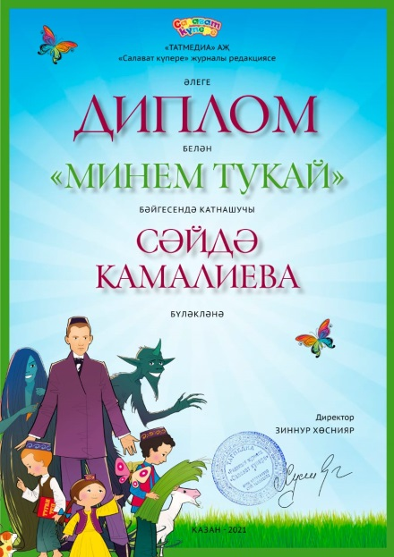
19.05
Безнең балалар бакчасында тәрбиләнүче Файзрахманов Нурсолтан “Юный полиглот” конкурсында 1 степень лауриат конкурсында җиңү. Нурсолтан татар, рус һәм инглиз телендә шигерь сөйләп илләр буйлап сәяхәткә алып барды. Котлыйбыз!
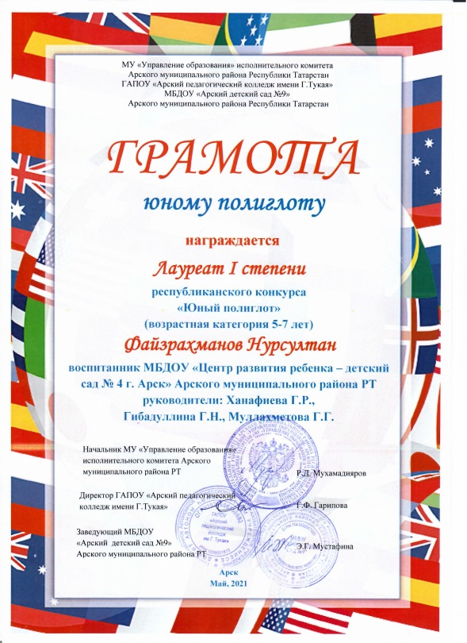

25.05
Балаларны халык уеннары, аларның үзенчәлекләре, кагыйдәләре белән якыннан таныштыру максатыннан бакчабызда “Халык җәүһәрләре” исемле кичә оештырылды. Балаларның әти-әниләр, тәрбиячеләр белән үзара аралашуына юнәлдерелгән һәм иҗади мөмкинлекләрен ача торган шартлар тудырылды. Җырлы-биюле халык уеннары аша балаларны дус – тату яшәргә өйрәтү; туган илгә, милли йолаларыбызга,халык уеннарына карата кызыксыну һәм мәхәббәт хисләре тәрбияләү тәрбиячеләрнең генә түгел, ата-аналарның да бурычы.
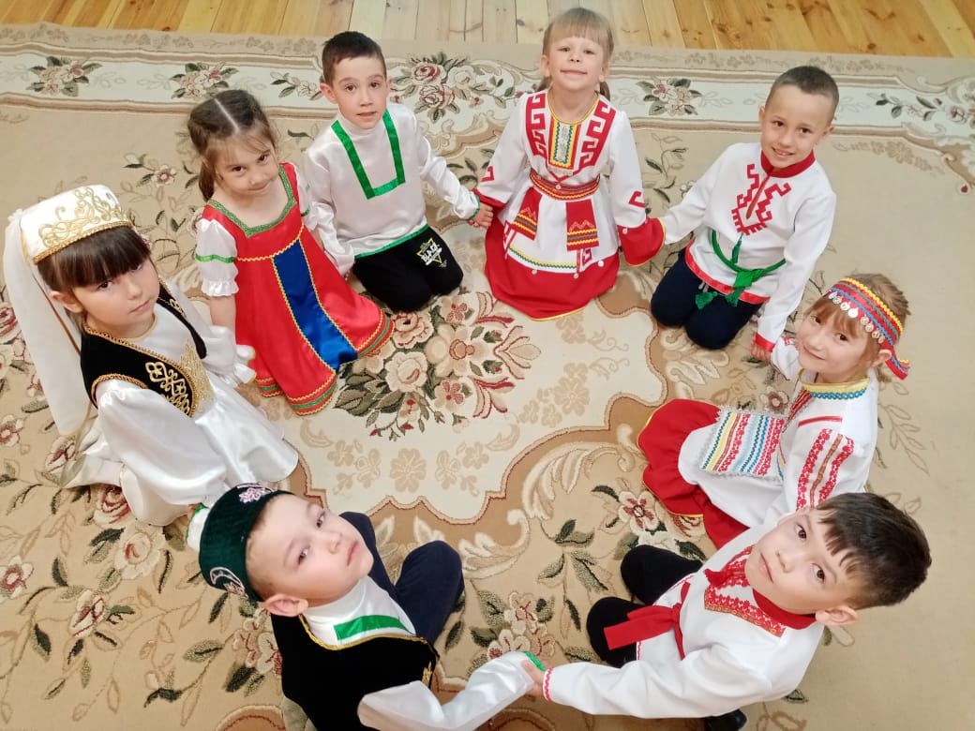

31.05
Мәктәпкәчә балачак-ул балаларда төрле милли мәдәният вәкилләре белән үзара мөнәсәбәтләр вакытында ихтирамлы һәм дустанә тәртип күнекмәләре формалашу чоры. Идел буе халыкларының милли мәдәниятләренә толерант мөнәсәбәтләр тәрбияләү максатыннан безнең балалар бакчасында «Бөтен дөнҗя балалары дус»дигән күңел ачу чарасы оештырылды. Балалар шигырьләр өйрәнделәр, милли костюмнар күрсәттеләр, Идел буе халыкларының халык уеннары уйнадылар